Лабораторная работа №2

**Тема:** Программирование итерационных циклов.

**Цель работы:** Освоить методы программирования, использующие итерационные алгоритмы последовательных приближений, получение навыков при использовании рекуррентных выражений.

**Индивидуальное задание:** Согласно варианта приведенного задания вычислить значение некоторой функции в заданном диапазоне изменения аргумента х с заданной точностью. Результаты вычислений оформить в виде таблицы.

|  |  |  |  |  |  |
| --- | --- | --- | --- | --- | --- |
| №  вар. | Вычислительная формула | Диапазон изменения аргумента | Шаг | Точность | Функция |
| 10 |  |  |  | 10-6 | y = arctg(x) |

**Математическая постановка:**

$${(-1)}^{k}\frac{x^{2k+1}}{2k+1}*\frac{2\left(k-1\right)+1}{{\left(-1\right)}^{k-1}* x^{2\left(k-1\right)+1}}= \frac{{\left(-1\right)}^{k}* x^{2}* x^{k}*x}{2\left(k+1\right)}* \frac{\left(2k-1\right)*x}{{\left(-1\right)}^{k-1}* x^{2}* x^{k}}= \frac{{\left(-1\right)}^{k}* x^{2}*\left(2k-1\right)*\left(-1\right)}{\left(2k+1\right)* {\left(-1\right)}^{k}}= \frac{{-x}^{2}\left(2k-1\right)}{2k+1}= \frac{{-x}^{2}(k-0.5)}{k+0.5}$$

**Блок-схема:**

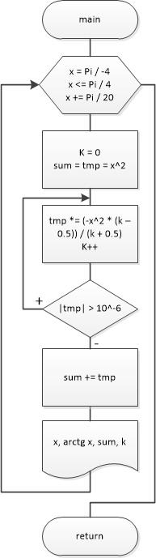

**Листинг:**

#include <iostream>

#include <math.h>

#define Pi 3.1415926535

int main()

{

printf("\t | x");

printf(" | arctg x ");

printf(" | sum");

printf(" | k |");

printf("\n\t _________________________________________\n");

// рекуррентная формула:

// -x^2 * (k - 0.5)

// ----------------

// k + 0.5

float sum, tmp;

int k;

for (float x = Pi / -4.0; x <= Pi / 4.0; x += Pi / 20.0) {

k = 0;

sum = tmp = x * x; // f(k = 0) = x^2

do {

tmp *= (-1 * powf (x, 2.0) * ((float)k - 0.5)) / ((float)k + 0.5);

k++;

} while (fabs(tmp) > powf (10, -6.0));

sum += tmp;

printf("\t | %6.3f | ", x);

printf("\t%6.3f | ", atan(x));

printf("%8.3f | ", sum);

printf("%3d |\n", k);

}

printf("\n\n");

system("pause");

return 0; }

**Результат:**

**| x | arctg x | sum | k |**

**___________________________**

**| -0.785 | -0.666 | 0.617 | 21 |**

**| -0.628 | -0.561 | 0.395 | 11 |**

**| -0.471 | -0.440 | 0.222 | 7 |**

**| -0.314 | -0.304 | 0.099 | 5 |**

**| -0.157 | -0.156 | 0.025 | 3 |**

**| -0.000 | -0.000 | 0.000 | 1 |**

**| 0.157 | 0.156 | 0.025 | 3 |**

**| 0.314 | 0.304 | 0.099 | 5 |**

**| 0.471 | 0.440 | 0.222 | 7 |**

**| 0.628 | 0.561 | 0.395 | 11 |**

**| 0.785 | 0.666 | 0.617 | 21 |**